Escucharé tu Palabra.

**Escucharé tu Palabra,**

en lo profundo de mi corazón yo la escucharé.

En la oscuridad de la noche la Palabra como luz brillará.

**Meditaré tu Palabra,** en el silencio interior la Meditaré.

En el desierto de las voces la Palabra de amor resonará.

**Y seguiré tu Palabra,** por el sendero de la vida yo la seguiré.

En el trance del dolor la Palabra de la cruz me salvará.

**Guardaré tu Palabra,** para la sed de mis días la guardaré.

En el transcurso del tiempo la Palabra de lo eterno no pasará.

**Anunciaré tu Palabra,**

caminando por este mundo yo la anunciaré.

Las fronteras de tu reino, la Palabra como un viento,

abrirá de par en par.

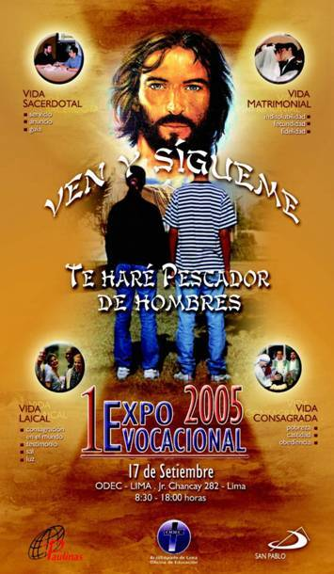

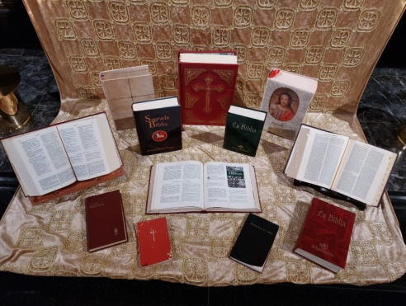

**¿QUÉ HARÉ CON EL LIBRO DE LA BIBLIA?**

1. Lo acogeré como un tesoro valioso, como la mejor herencia.

2. Lo **llevaré siempre conmigo** a donde vaya.

3. Lo colocaré en un **lugar preferente en mi casa.**

4. Lo **leeré cada día** porque contiene la historia de mi familia.

5. **Me esforzaré por conocerlo** porque es la luz que me guía.

6. **Lo leeré con mi familia y a mis hijos**, comentando entre todos.

7. **Acudiré a él** en mis decisiones, ¿cómo actuaría Jesús hoy?

8. Trataré de **entenderlo bien** sin acomodarlo a mis gustos.

9. **Participaré** en algún grupo para estudiarlo juntos.

10. Cuando no le encuentre sentido **consultaré al “gran anciano”** (al presbítero), que tiene muchos años y un largo camino recorrido.

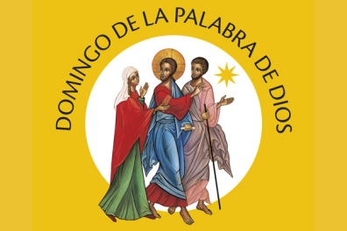

Evangelio

22-enero-2023

3º-ORDINARIO-A

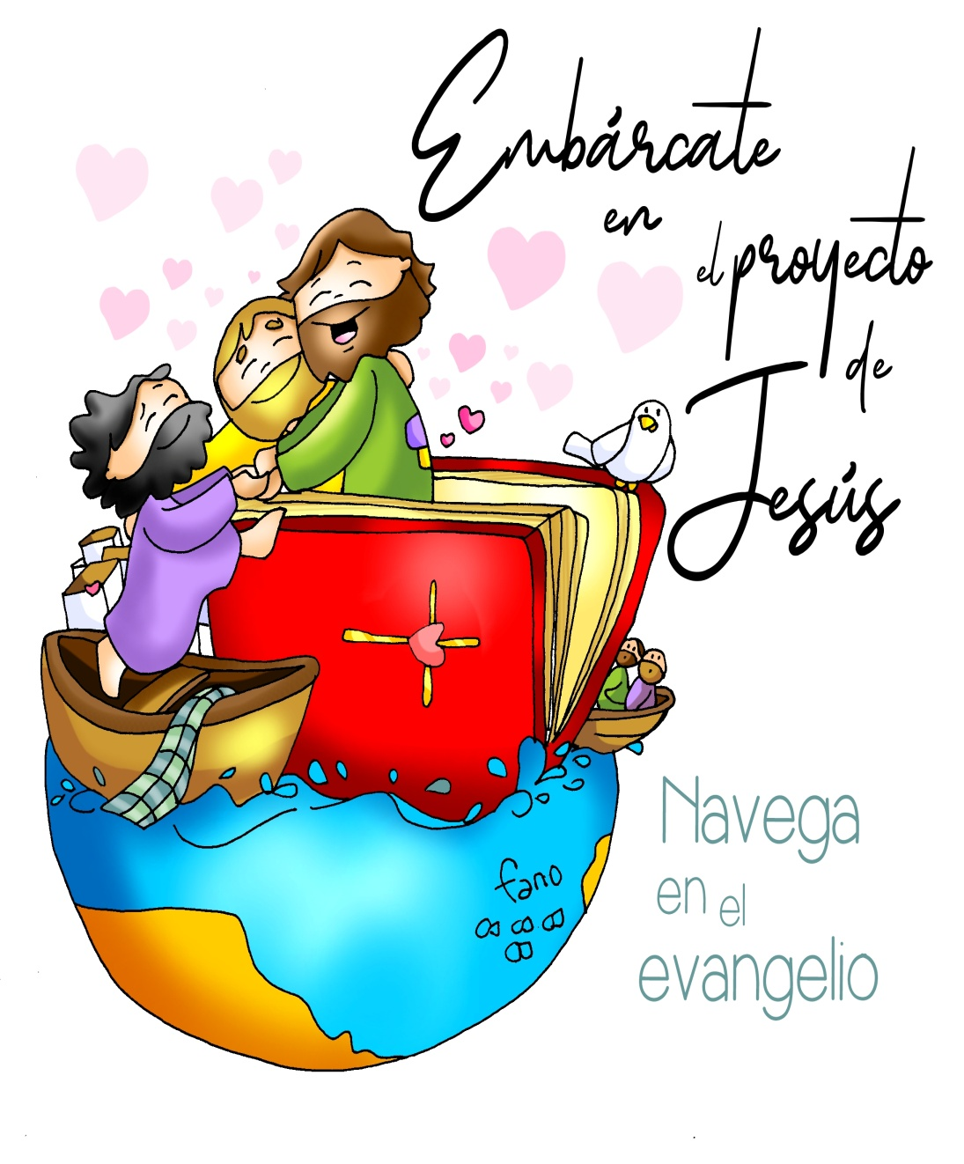

* **ISAÍAS 8, 23b-9, 3: *En Galilea de los gentiles el pueblo vio una luz grande.***

En otro tiempo, humilló el Señor la tierra de Zabulón y la tierra de Neftalí, pero luego ha llenado de gloria el camino del mar, el otro lado del Jordán, Galilea de los gentiles. El pueblo que **caminaba en tinieblas vio una luz grande**; habitaba en tierra y sombras de muerte, y una luz les brilló. Acreciste la alegría, aumentaste el gozo; se gozan en tu presencia, como gozan al segar, como se alegran al repartirse el botín. Porque la vara del opresor, el yugo de su carga, el bastón de su hombro, los quebrantaste como el día de Madián. *Palabra de Dios.*

* **SAL. 26: R/.   El Señor es mi luz y mi salvación.**
* **CORINTIOS 1, 10-13. 17: *Decid todos lo mismo y que no haya divisiones entre vosotros.***

Pablo, llamado a ser apóstol de Jesucristo por voluntad de Dios, y Sóstenes, nuestro hermano, a la Iglesia de Dios que está en Corinto, a los santificados por Jesucristo, llamados santos con todos los que en cualquier lugar invocan el nombre de nuestro Señor Jesucristo, Señor de ellos y nuestro: a vosotros, gracia y paz de parte de Dios nuestro Padre y del Señor Jesucristo. *Palabra de Dios.*

* **Mateo 4, 12-17: *Llamó a Pedro, Andrés, Santiago y Juan.***

**Narrador:** Al enterarse Jesús de que habían arrestado a Juan se retiró a Galilea. Dejando Nazaret se estableció en Cafarnaúm, junto al mar, en el territorio de Zabulón y Neftalí, para que se cumpliera lo dicho por medio del profeta Isaías:

**Isaías: -***«Tierra de Zabulón y tierra de Neftalí, camino del mar, al otro lado del Jordán, Galilea de los gentiles. El pueblo que habitaba en tinieblas* ***vio una luz grande****; a los que habitaban en tierra y sombras de muerte, una luz les brilló».*

**Narrador:** Desde entonces comenzó Jesús a predicar diciendo:

**Jesús:** *-«****Convertíos****, porque está cerca el reino de los cielos».*

**Narrador:** Paseando junto al mar de Galilea vio a dos hermanos, a Simón, llamado **Pedro, y a Andrés**, que estaban echando la red en el mar, pues eran pescadores. Les dijo:

**Jesús:** *-«Venid en pos de mí y os haré pescadores de hombres».*

**Narrador:** Inmediatamente dejaron las redes y lo siguieron.

**Narrador:** Y pasando adelante vio a otros dos hermanos, a **Santiago**, hijo de Zebedeo, y a **Juan,** su hermano, que estaban en la barca repasando las redes con Zebedeo, su padre, y los llamó. Inmediatamente dejaron la barca y a su padre y lo siguieron. Jesús recorría toda Galilea enseñando en sus sinagogas, proclamando el evangelio del reino y curando toda enfermedad y toda dolencia en el pueblo. ***Palabra del Señor. (Narrador-Isaías-Jesús-)***

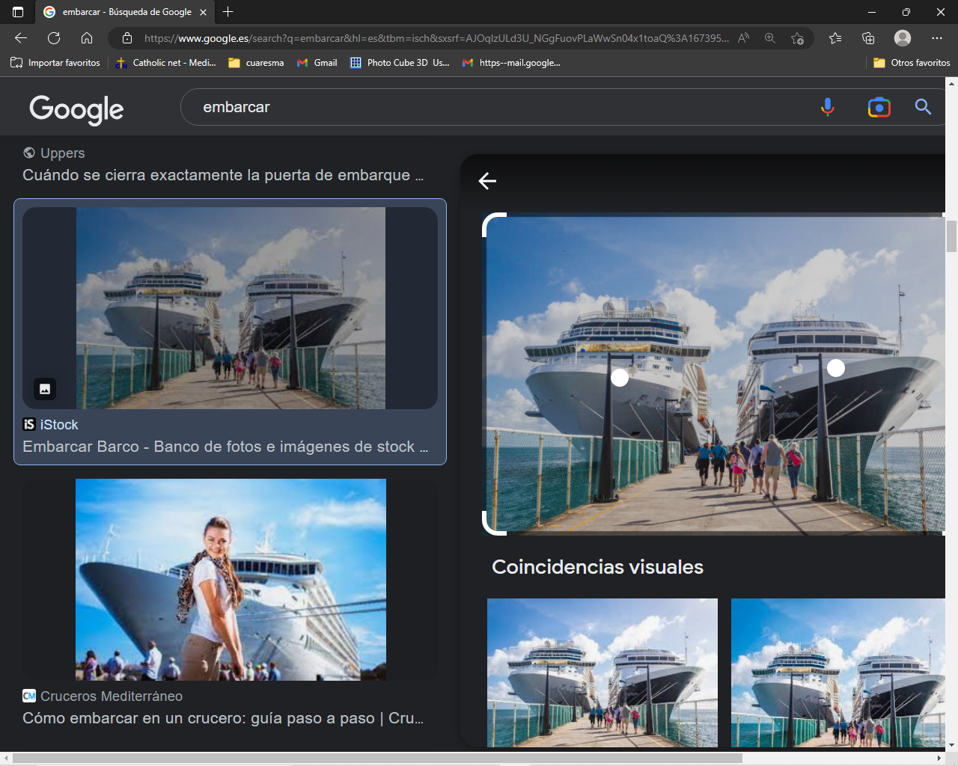

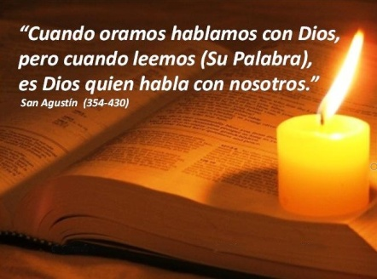

***Que tu palabra nos cambie el corazón,***

***que tu palabra nos cambie el corazón.***

***Danos tu luz y tu amor; danos la paz y el perdón***

***que tu palabra nos cambie el corazón.***

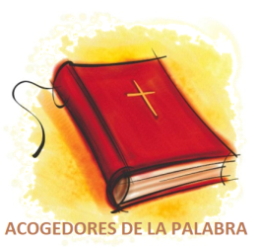

Embárcate en el proyecto de Jesús,

navega en el evangelio

**1. VER: Embarcados en mil proyectos**

- A todos nos gusta ser creativos, realizar aventuras, iniciar cosas… Cuando los pescadores suben a una barca para ir a pescar decimos que “embarcan”. Pero cuando iniciamos alguna actividad decimos también que nos embarcamos en algo.

***¿En qué actividades estáis embarcados? ¿Qué os gustaría realizar?***

**2**. **JUZGAR: Embárcate y navega en el evangelio**

**-** En el evangeliode este domingo Jesús comienza a predicar. Vio a Pedro y Andrés, Santiago y Juan. Los llamó: ***“Venid y seguidme”.* Ellos *“inmediatamente dejaron las redes y lo siguieron”.*** Así va formando el grupo de los Doce, para ser portadores de la luz del evangelio y curar las enfermedades.

Llamó a sus primeros discípulos, película: <https://www.youtube.com/watch?v=5KCJODQStak>

**¿QUÉ NOS QUIERE DECIR JESUS?**

**- Jesús hoy sigue llamando** a ti y a mí, para ser de su grupo, para anunciarle, para realizar su tarea hoy.

- **Jesús hoy te llama a ti para que dejes las redes y te embarques en su proyecto.** Entonces llamó a aquellas dos parejas de hermanos ¿cómo se llamaban? ¿Qué dejaron? Sí, las redes, la barca, a sus padres… ¿Qué tienes que dejar tú para seguir a Jesús mejor? Aquellos cuatro se embarcaron en el proyecto de Jesús que era extender el evangelio, construir el Reino. ¿Quieres ser del grupo de Jesús? ¿Quieres anunciar la buena noticia de que Dios nos quiere?

- **Para embarcarte en el proyecto de Jesús debes navegar por el evangelio**. Este domingo celebramos el **domingo de la PALABRA DE DIOS**. ¿Qué quiere decir navegar por el evangelio? Leer la Palabra, escucharla con atención, orarla (qué dice y qué me dice a mí), hacerla vida. Porque *“no es Palabra del pasado sino algo vivo y actual”* (VD 5) y “*A Dios hablamos cuando oramos y a Dios oímos cuando aprendemos las palabras divinas”* (DV 25). Que el evangelio sea g, alimento, amigo cercano, fuerza…

Dejarnos encontrar, Verbo Divino 2023, reflexión: <https://www.youtube.com/watch?v=X-ilSKr90NQ>

***¿Cómo poner en valor la Palabra de Dios?***

**3. ACTUAR: Déjate acompañar por los evangelios**

- Responde en la misa: “Te alabamos, Señor” y “Gloria a ti, Señor Jesús”.

*-* Traemos a la Eucaristía nuestros evangelios o biblias y los bendecimos, los colocamos en una red con un cirio encendido y una frase: *“Embárcate en el proyecto de Jesús, navega en el evangelio”*. También bendecimos a los lectores.

Canto: Que tu palabra nos cambie el corazón: <https://www.youtube.com/watch?v=yrJrz5hk0LU>

***¿En qué podrías mejorar?*** ***¿Qué vamos a hacer?***